DIA 19 OCTUBRE. GUÍA DE APRENDIZAJE CASA. GRADO 9°
NOMBRE ______________________________________________________
OBJETIVO: Saber descubrir mi puesto en la sociedad, sin perder el horizonte de mi vida.
TEMA: ¿SE HA PERDIDO LA MORAL HOY?
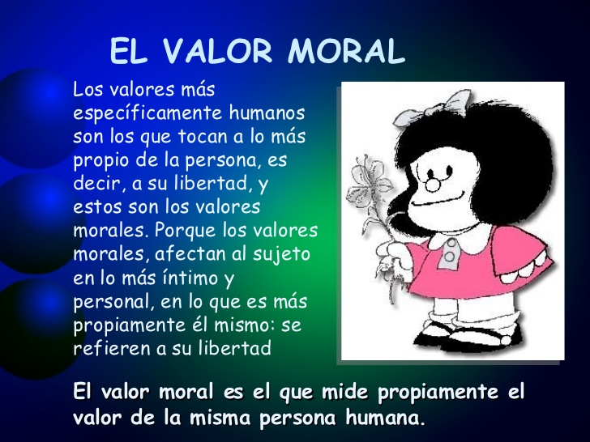
Es evidente que estamos experimentando un profundo vacío de valores. Estamos aturdidos, entre prisas y ruidos, justificando errados procederes. Los valores en la sociedad se han invertido, la belleza es más importante que el mismo valor de la verdad o la justicia. Todos tenemos una conciencia moral que nos ayuda a determinar si las acciones humana son correctas o incorrectas. Pues ella siempre nos orientará hacia la virtud.
En casa aprendíamos el respeto, en la escuela se aportaba una gran dosis de disciplina y en el trabajo entendíamos qué era eso de ser responsables. Los valores ya no se tienen en cuenta. Es más, casi que se le hace ‘matoneo’ al que actúa de una manera correcta. Lo que se vive actualmente es una apología a los extremos, en donde todo vale y se echa por la borda la espiritualidad. Por eso ahora la gente cree que puede hacer lo que se le dé la gana. Fernanda Robledo.
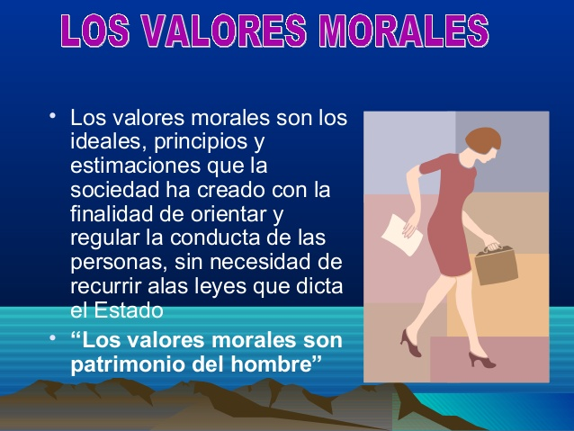
Por eso los actos inmorales que se viven en la sociedad contrarrestan con el comportamiento virtuoso, basado en la ética propuesta por Dios. Cuando se invierten los valores, se la prioridad a la moral humana, y se le quinta sentido y valor a lo religioso. Para quienes hemos optado por la verdad y la justicia nuestras acciones nos tienen que llevar a ser testimonio sincero para un mundo que ha desvirtuado la esencia de los valores fundamentales. La moral es nuestra respuesta cordial y sincera a la llamada de Dios que se traduce en una actitud fundamental en el servicio a Dios y a los hermanos. Esta opción fundamental consiste en poner a Dios en el centro de nuestra vida, es una decisión libre que brota del núcleo central de la persona. En otras palabras la opción fundamental exige corregir el rumbo de nuestra vida, siguiendo el camino perfecto hacia Dios. Ósea vivir auténticamente el mandamiento de amor. VALERIA TAPIAS.
Ahora en que consiste el mandamiento del amor? Todos lo sabemos, cuando Jesús en su evangelio nos dice: os doy un mandamiento nuevo que os améis los unos a los otros como yo os he amado. Vemos que sus enseñanzas y sus predicaciones se basaron en el amor. San Pablo, escribió 14 cartas, estas cartas están llenas de pasión, de amor, misericordia de Dios con el ser humano, e ahí que ellas son motivo de reencuentro con el Dios de la vida, que en una palabra es el reencuentro con todos los seres humanos. Mientras más me encuentre con Dios, mejor va a ser mis relaciones con el prójimo. MARIANA LONDOÑO.
OTRO TEMA QUE ABORDAREMOS ES LA DOCTRINA SOCIAL DE LA IGLESIA.
En qué consiste la doctrina social de la Iglesia? es un conjunto de normas y principios referentes a la realidad social, política y económica de la humanidad basado en el Evangelio y en el Magisterio de la Iglesia católica. Es una doctrina moral, que surge del concepto cristiano de hombre y de su vocación al amor y a la vida eterna. Según la Doctrina Social de la Iglesia, la persona humana, por estar hecha a imagen y semejanza de Dios, posee una dignidad que la hace superior a los demás seres creados. He aquí algunas citas de la Doctrina Social de la Iglesia al respecto: "La dignidad de la persona manifiesta todo su fulgor cuando se consideran su origen y su destino. Creado por Dios a su imagen y semejanza, y redimido por la preciosísima sangre de Cristo, el hombre está llamado a ser "hijo en el Hijo" y templo vivo del Espíritu; y está destinado a esa eterna vida de comunión con Dios, que le llena de gozo. XIMENA ISASA.
"La justicia social sólo puede obtenerse respetando la dignidad trascendente del hombre. Pues lo que está en juego es la dignidad de la persona humana, cuya defensa y promoción nos han sido confiadas por el Creador, y de las que son rigurosas y responsablemente deudores los hombres y mujeres en cada coyuntura de la historia." sin duda alguna el interés de la doctrina social de la Iglesia cuando surgió en los inicios de la época industrial, era para evitar que el hombre perdiera el sentido moral cristiano. Finalmente quien defiende la dignidad de la persona humana y sus derechos se considera una santa, o un santo, el ejemplo del siglo, tenemos el joven beato Carlo Acutís beatificado por el papa Francisco el 4 de octubre del 2020. Él hizo de su vida un homenaje al Dios. Ayudando a sus hermanos, Él es un claro testimonio para los jóvenes de nuestro tiempo. Su compromiso ético y moral a lo largo de su vida con tan solo 15 años son el legado de ejemplo, tras las huellas de Jesús. DANIELA POMAREDA.
ACTIVIDAD.
Socializaremos el tema. Participando de los diferentes apartados. Deben acompañar su exposición con un símbolo. La clase la tendremos el próximo viernes.

¿Saben algo? Son por estas razones o circunstancias que muchas personas no son felices. El castigo que reciben los individuos por no respetar los valores; es decir, por ganar a toda costa haciéndole daño a alguien o realizando algo con mala intención, es perder la posibilidad de tener paz y armonía interior.
Dicho de otra forma: nuestra sociedad vive una profunda desmoralización porque, en el fondo, ha perdido el verdadero sentido de la vida.
Si siguen triunfando los dioses del consumo, si la comodidad sin esfuerzo es la nota predominante y si continuamos sacrificado los valores esenciales, no me imagino qué les esperará a las nuevas generaciones.
Debemos apoyar las políticas que promuevan el bien común. Hay que recuperar la confianza en la gente, trabajar por la paz, jugarle limpio a la vida, permitir la libertad sin perjudicar a los demás, saber perdonar y cultivar la fe, entre otros tantas acciones que son fundamentales y que poco a poco se han ido perdiendo.
¡Claro! También será preciso trabajar en el sentido de la autonomía personal, en la fuerza de la responsabilidad, en la madurez espiritual y, de manera especial, en la solidaridad.
Considero que la familia, las instituciones educativas y también nosotros, como medios de comunicación, tenemos hoy unos retos formadores impostergables.

